

ประกาศองค์การบริหารส่วนตำบลศรีวิชัย
เรื่อง อนุมัติและประกาศใช้แผนพัฒนาสามปี (พ.ศ.๒๕๕9-๒๕61) ขององค์การบริหารส่วนตำบลศรีวิชัย
-----------------------------------

ตามที่ องค์การบริหารส่วนตำบลศรีวิชัย ได้ดำเนินการจัดทำแผนพัฒนาสามปี (พ.ศ.๒๕๕9- ๒๕61) ขององค์การบริหารส่วนตำบลศรีวิชัย ตามขั้นตอนและระเบียบปฏิบัติการจัดทำแผนพัฒนาฯ ซึ่งเป็นไปตามความในข้อ ๑7 แห่งระเบียบกระทรวงมหาดไทยว่าด้วยการจัดทำแผนพัฒนาขององค์กรปกครองส่วนท้องถิ่น พ.ศ.๒๕๔๘ และสภาองค์การบริหารส่วนตำบลศรีวิชัย ในการประชุมสมัยสามัญ สมัยที่ 2 ครั้งที่ 1 ประจำปี พ.ศ.๒๕๕7 เมื่อวันที่ 11 มิถุนายน ๒๕๕8 ได้มีมติให้ความเห็นชอบร่างแผนพัฒนาสามปี (พ.ศ.๒559 - ๒๕61) แล้วนั้น

อาศัยอำนาจตามความใน ข้อ 17 วรรคสอง และข้อ๒๔ แห่งระเบียบกระทรวงมหาดไทยว่าด้วยการจัดทำแผนพัฒนาขององค์กรปกครองส่วนท้องถิ่น พ.ศ.๒๕๔๘ จึงอนุมัติและประกาศใช้แผนพัฒนาสามปี (พ.ศ.๒๕๕9-๒๕61) ขององค์การบริหารส่วนตำบลศรีวิชัย และใช้เป็นกรอบแนวทางในการพัฒนาองค์การบริหารส่วนตำบลศรีวิชัย

จึงประกาศให้ทราบโดยทั่วกัน

ประกาศ ณ วันที่ 11 เดือนมิถุนายน พ.ศ.๒๕๕8
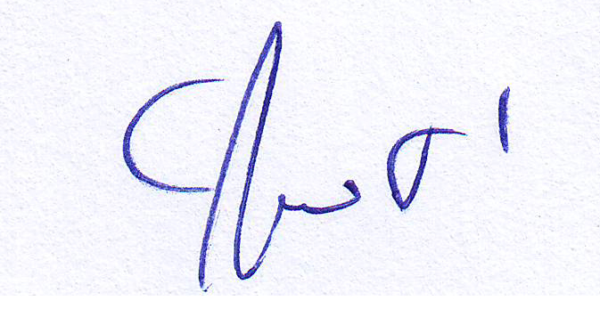

(นายชัยยศ กล่อมทอง)
นายกองค์การบริหารส่วนตำบลศรีวิชัย

